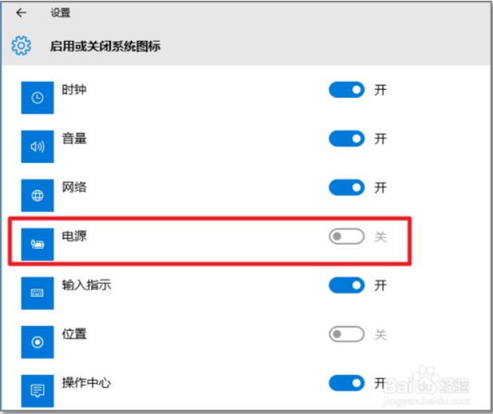

突然发现Windows10任务栏上的电源图标不见了，想查看充电情况和电量很是不方便。进入设置界面，找到启用关闭系统图标，发现在电源图标的打开按钮是大灰色不可以用，怎么解决这个问题，请看下面详细操作步骤。

找到设备管理器，在右侧中找到电池这个设备。如下图所示，将其禁用后再重新启用即可。

